ОБЗОР IDE RUSTROVER

1. Общая характеристика

RustRover – это интегрированная среда разработки от JetBrains полноценно выпущенная в 2024 году и предназначенная для разработки на языке Rust. Данная IDE содержит множество полезных функций для комфортной работы, таких как тестирование, отладка, профилирование и т. д. Также имеется встроенный искусственный интеллект Junie, поддержка удаленной разработки и управления базами данных, интеграция с Git и многое другое.

Как и у большинства продуктов JetBrains, у RustRover имеется как платная версия, так и бесплатная, предназначенная для некоммерческого использования. В текущем обзоре будет рассматриваться новейшая на данный момент версия RustRover 2025.2.

1. Необходимое для работы ПО и АО

Таблица 1. Системные требования

|  |  |  |
| --- | --- | --- |
| **Требования** | **Минимальные** | **Рекомендованные** |
| RAM | 2 Гб свободной памяти | 8 Гб |
| CPU | Любой современный процессор | Многоядерный процессор. RustRover поддерживает многопоточность для разных операций и процессов. Соответственно, чем больше ядер имеет процессор, тем быстрее работает программа |
| Место на диске | 3.5 Гб | SSD хотя бы с 5 Гб свободного пространства |
| Разрешение монитора | 1024x768 | 1920x1080 |
| Операционная система | * Версия Microsoft Windows 10 1809 64-bit или позднее * Версия macOS 12.0 или позднее * Две последние версии Ubuntu LTS или Fedora Linux, поддерживающие следующие требования:   + Linux kernel версии 6.x   + Десктопная среда Gnome или KDE   + X Window System (X11)   + GLIBC версии 2.28 или позднее | Последние версии:   * Windows 64-bit * macOS * Ubuntu LTS или Fedora Linux |

Для создания проектов в RustRover также необходимо установить набор инструментов языка программирования Rust (Rustup) с набором стандартных библиотек. Путь к ним будет запрашиваться при создании самого проекта (рис. 1).

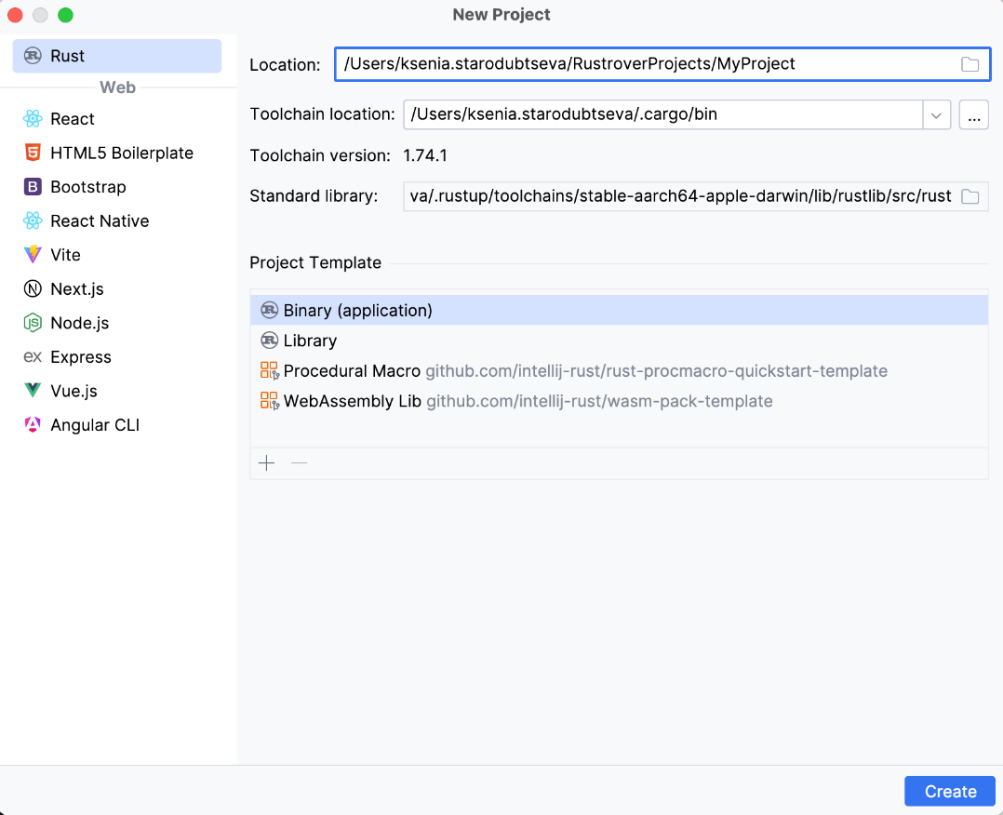

Рисунок 1. Выбор местоположения стандартных библиотек и набора инструментов Rust при создании нового проекта

Если возникнет необходимость в различных плагинах, то их можно установить (или же удалить) в самом RustRover в соответствующей вкладке (рис. 2-3).

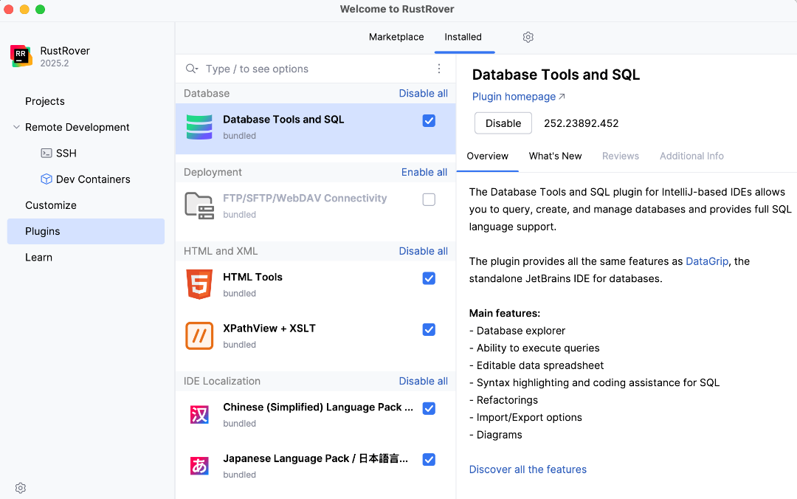

Рисунок 2. Список установленных плагинов

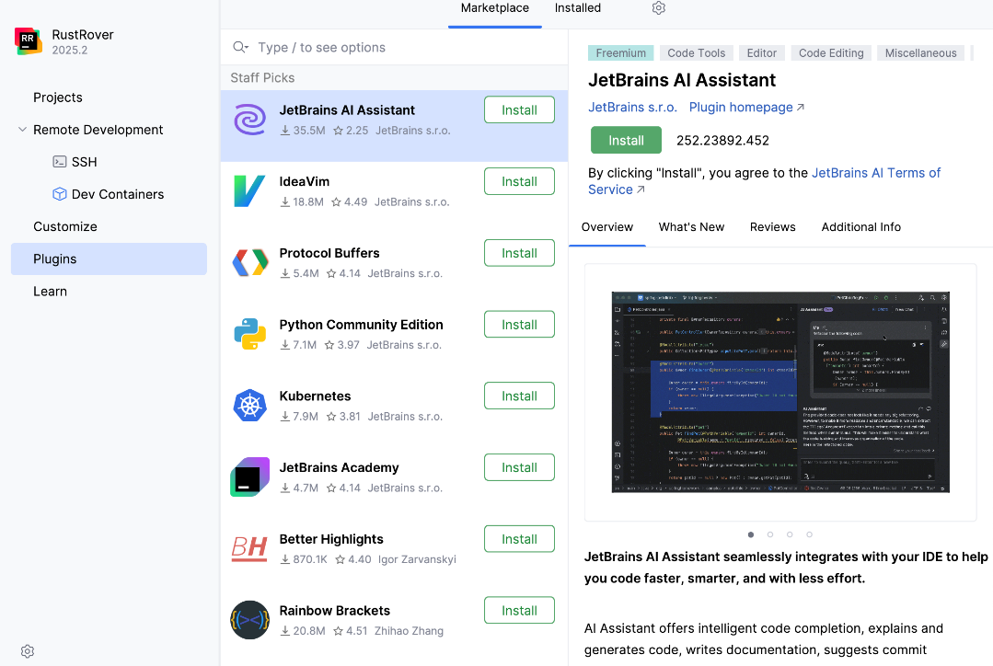

Рисунок 3. Встроенный маркетплейс для установки плагинов

1. Функции

RustRover, как и любая современная IDE, содержит множество полезных функций для создания и управления проектами. Так, RustRover позволяет создать новый Cargo проект, открыть его с устройства либо же клонировать репозиторий с проектом, используя любую удобную систему контроля версий.

При написании кода RustRover подсвечивает его для более удобной читаемости (рис. 4), предоставляет быстрый доступ к документациям, имеет встроенные подсказки и расширение макросов.



Рисунок 4. Подсветка кода

Если в коде были допущены ошибки, то о них можно узнать по предупреждениям в верхнем правом углу либо в специальном окне, чтобы узнать детали (рис. 5). Помимо простого указания на ошибки, RustRover также предложит один из способов ее исправления (рис. 6). Также имеется удобная функция встроенных линтеров, которые отображают недочеты сразу же в коде.

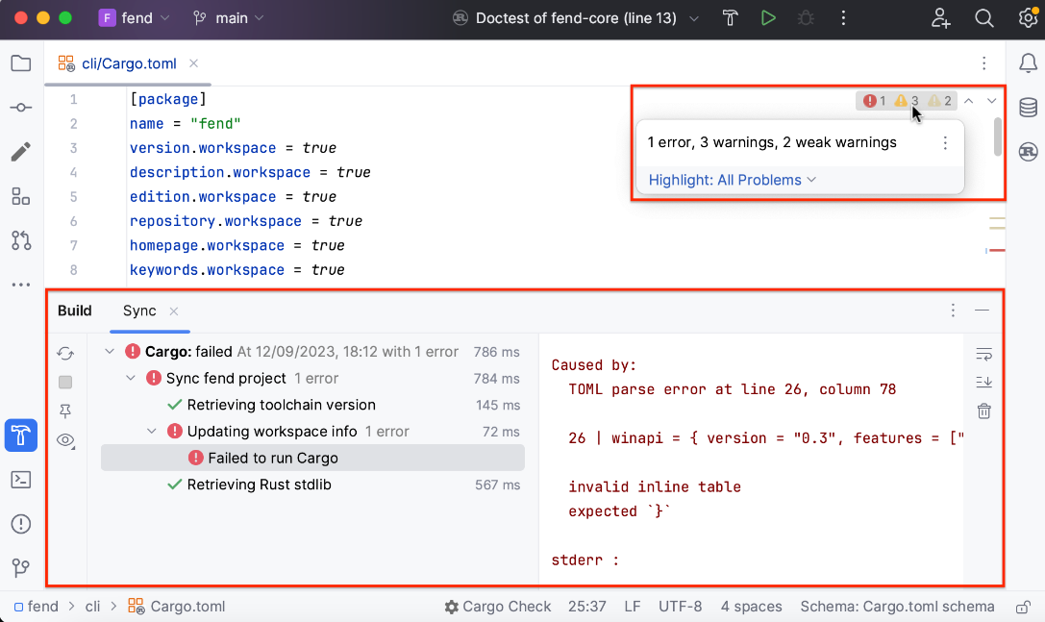

Рисунок 5. Предупреждения и детали ошибок

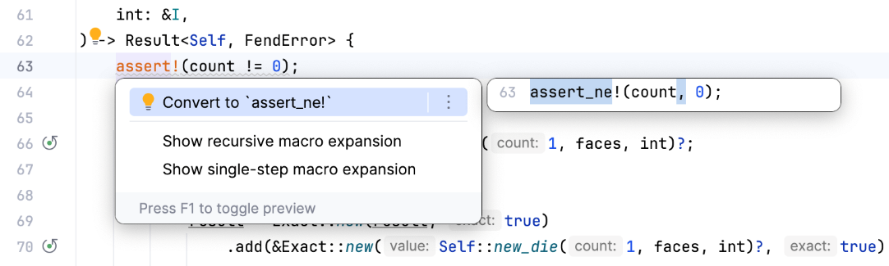

Рисунок 6. Предложенное исправление

Имеется функция форматирования кода, которая основана на Rustfmt. Ее можно включить в настройках самого Rustfmt. Также доступно реформатирование файла.

Для удобной работы с проектом имеется специальное окно, именуемое The Cargo tool window, которое предоставляет доступ к распространенным инструментам Rust, а также позволяет быстро вызывать команды Cargo, перезагружать модель проекта и запускать его цели (рис. 7).

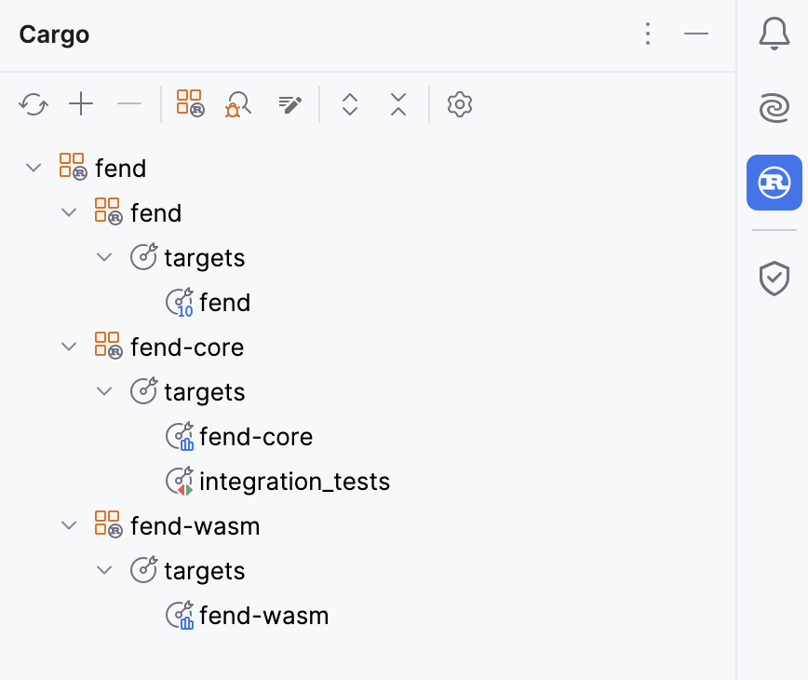

Рисунок 7. Cargo tool window

В RustRover можно запустить как весь код, так и только его фрагмент. Также можно запустить отдельный объект или файл, а еще имеется возможность запуска кода с покрытием

RustRover предоставляет полноценный отладчик – с точками останова, мониторингом переменных, пошаговым управлением, представлениями памяти и дизассемблирования, а также другими удобными функциями (рис. 8).

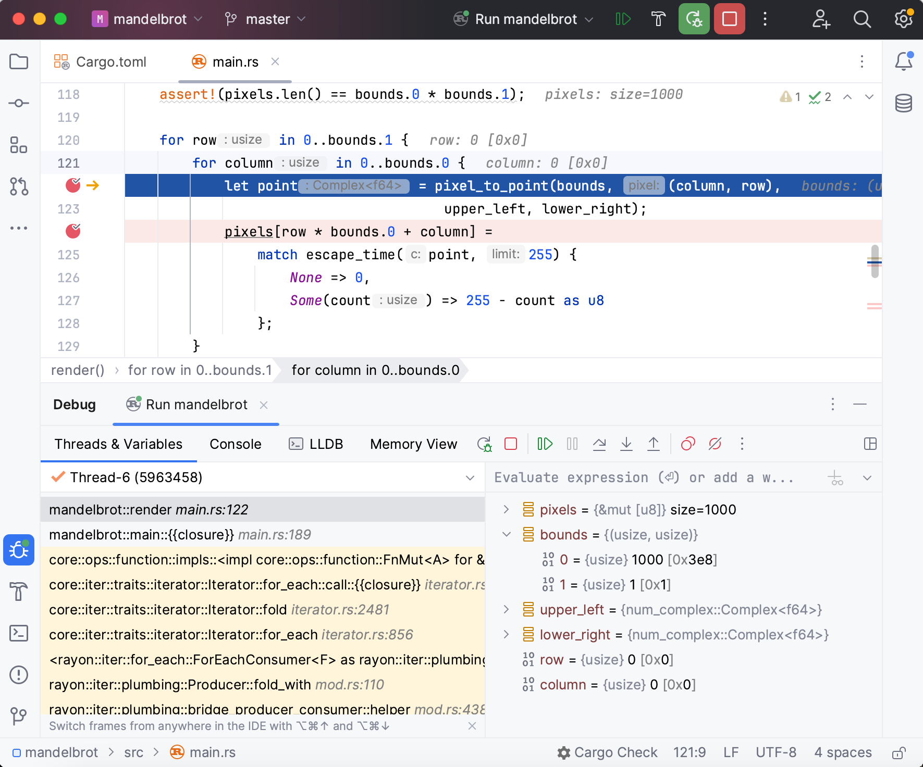

Рисунок 8. Процесс отладки в RustRover

Можно просто и удобно выполнять тесты, доктесты и бенчмарки нужных фрагментов кода (рис. 9).

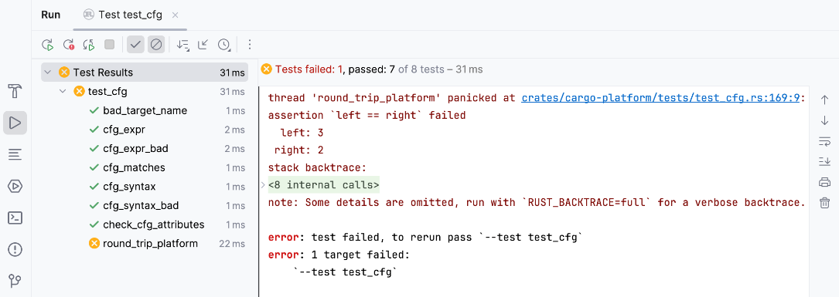

Рисунок 9. Отображение результатов теста

RustRover имеет встроенный ИИ Junie. Junie – это программист с искусственным интеллектом, разработанный JetBrains. Он может выполнять задачи самостоятельно или работать вместе с разработчиком. Рутинные задачи могут быть полностью делегированы Junie, но он также может помочь в более сложной работе:

* Выполняет задачи, используя контекст и структуру проекта.
* Анализирует и выполняет поиск в коде необходимой информации.
* Вносит изменения в код с помощью проверок IDE.
* Запускает код и тесты, чтобы уменьшить количество предупреждений и ошибок.
* Проверяет состояние проекта и результаты тестирования после внесения изменений.
* Поддерживает совместную работу над сложными задачами с помощью анализа изменений и рекомендаций

СПИСОК ИСТОЧНИКОВ

1. Quick start guide. — Текст : электронный // JetBrains : [сайт]. — URL: <https://www.jetbrains.com/help/rust/quick-start-guide-rustrover.html> (дата обращения: 10.09.2025).
2. suprunchuk JetBrains выпустила новую IDE для Rust-разработчиков / suprunchuk. — Текст : электронный // Хабр : [сайт]. — URL: <https://habr.com/ru/news/760904/> (дата обращения: 10.09.2025).